Z A P I S N I K
8. sjednice Vijeća Mjesnog odbora Volovčica
održane dana 15. prosinca 2021. godine (srijeda) s početkom u 17:30 sati u prostorijama mjesne samouprave Mjesnog odbora Volovčica, Zagreb, Kriška ulica 20.
NAZOČNI ČLANOVI VIJEĆA: Sanja Baković, Ivan Držanić, Dunja Dunda, Stipo Grgić, Iva Jelačić, Marko Maričić
NENAZOČNI ČLANOVI VIJEĆA: Ivan Mlinarević
PREDSJEDAVA: Iva Jelačić, predsjednica Vijeća
ZAPISNIK VODI: Iva Jelačić, predsjednica Vijeća
Predsjednica konstatira da je nazočno 6 od 7 članova/ica Vijeća, što znači da Vijeće može pravovaljano odlučivati te otvara 8. sjednicu Vijeća Mjesnog odbora.
Vijeće jednoglasno usvaja i verificira tekst Zapisnika 7. sjednice Vijeća održane dana 10. studenoga 2021. godine.
Na prijedlog predsjednice, Vijeće jednoglasno utvrđuje
D N E V N I R E D
- Donošenje zaključaka o korištenju prostora MS
- Aktualna komunalna problematika,
- Razno: izvješća, pitanja i prijedlozi.
Ad 1) Donošenje zaključka o korištenju prostora MS Volovčica
Temeljem provedene rasprave Vijeće jednoglasno donosi
Z a k lj u č a k
o odobravanju korištenja dvorane od 72m² u prostoru MS Volovčica Matici umirovljenika Peščenica-Žitnjak prvog i četvrtog petka u mjesecu u terminu od 15:00 do 17:00 sati od 15. prosinca 2021. godine do 15. prosinca 2022. godine.
Obrazloženje
U dogovoru s predsjednikom Matice umirovljenika Peščenica-Žitnjak, a zbog potreba primjene epidemioloških mjera zaštite od širenja zaraze COVID-19, Matici umirovljenika Peščenica-Žitnjak odobren je izmijenjeni termin od 15:00 do 17:00 sati umjesto traženog termina od 15:30 do 17:30 sati.
Temeljem provedene rasprave Vijeće jednoglasno donosi
Z a k lj u č a k
o odobravanju korištenja ureda u prostoru MS Volovčica Možemo! – Političkoj platformi na određeno vrijeme od 15. prosinca 2021. do 15. siječnja 2022. godine.

Obrazloženje
Prostor ureda odobrava se na povremeno korištenje u svrhu lokacije prikupljanja i pohrane humanitarne pomoći u sklopu Akcije za pomoć obitelji s područja Struga.

AD 2) Aktualna komunalna problematika
Temeljem provedene rasprave o aktualnoj komunalnoj problematici Vijeće jednoglasno donosi slijedeći
Z a k lj u č a k 1.
o rješavanju komunalne problematike
Radi boljeg snalaženja građana i Vijeće mjesnog odbora Volovčica suglasno je s prijedlogom Gradskog ureda za katastar i geodetske poslove (klasa 340-01/21-01/2869 ur.br. 251-15-01-2 od 01. 12. 2021.) o postavljanju ploče s imenom Trga Stjepana Konzula s dodatkom kućnih brojeva od 1 do 5 na postojeće stupove kojima je označena Ulica Hermana Dalmatina na pristupima iz Turopoljske ulice i iz Zapoljske ulice.
Obrazloženje
Radi boljeg snalaženja građana i vidljivog označavanja pristupa ulazima u stambenu zgradu na adresi Trg Stjepana Konzula k.br. 1-5, Vijeće je dalo suglasnost kako je navedeno u dispozitivu.
Z a k lj u č a k 2.
o rješavanju komunalne problematike
Vijeće Mjesnog odbora Volovčica predlaže Vijeću Gradske četvrti Peščenica-Žitnjak da od Gradskog ureda za obnovu, izgradnju, prostorno uređenje, graditeljstvo, komunalne poslove i promet – Sektor za komunalno i prometno redarstvo i od Zagrebačkog Holdinga d.o.o. – Podružnica Zagrebačke ceste zatraži
- sukladno procjeni struke, donošenje rješenja i postavljanje dodatne prometne opreme ceste – dopunske strelice na križanju Ivanićgradske ulice i Ulice grada Vukovara za skretanje iz smjera sjevera iz Ivanićgradske ulice u smjeru istoka u Ulicu grada Vukovara.
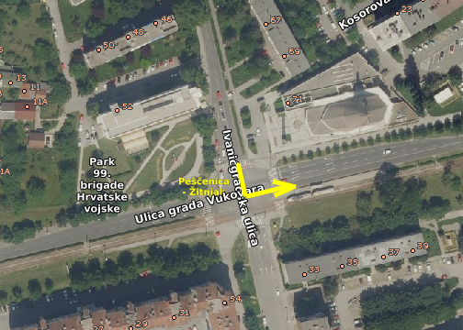
Slika 1.
Obrazloženje
Radi osiguravanja boljeg protoka vozila kroz križanje Ivanićgradske ulice i Ulice grada Vukovara Vijeće te s obzirom na činjenicu postojeće dopunske strelice iz smjera juga iz Ivanićgradske ulice u smjeru zapada u Ulicu grada Vukovara, Vijeće je donijelo zaključak kako je navedeno u dispozitivu.
Z a k lj u č a k 3.
o rješavanju komunalne problematike
Sukladno prijedlogu građana i temeljem terenskog izvida, Vijeće Mjesnog odbora Volovčica predlaže Vijeću Gradske četvrti Peščenica-Žitnjak da od Gradskog ureda za obnovu, izgradnju, prostorno uređenje, graditeljstvo, komunalne poslove i promet – Sektor za komunalne poslove i javne površine ishodi
- dozvolu za postavljanje montažne podloga za spremnike za otpad na zelenu površinu u ulici Frana Alfirevića nasuprot kućnog broja 43 (k.č. 2392 k.o. Peščenica, posjedovni list 3345, nositelj prava Grad Zagreb),
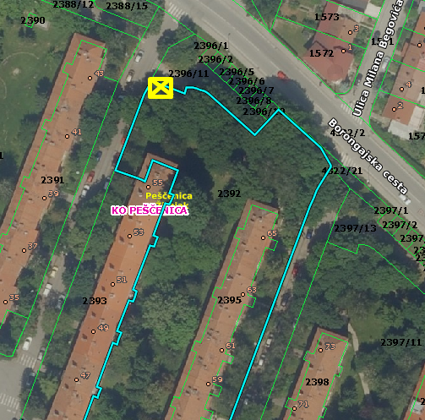
Slika2. predložena nova lokacija spremnika za otpad
te da od Zagrebačkog Holdinga d.o.o. – Podružnice Čistoća zatraži
- izmještanje za spremnike za otpad na zelenu površinu u ulici Frana Alfirevića nasuprot kućnog broja 43 na predloženu lokaciju na zelenoj površini na k.č. 2392 k.o. Peščenica
Obrazloženje
Temeljem iskazanog nezadovoljstva građana – stanara Alfirevićeve ulice na činjenicu da su spremnici za otpad (dva kontejnera za miješani otpad i jedan kontejner za plastiku) postavljeni na način da blokiraju već malobrojna parkirna mjesta u Alfirevićevoj ulici (slika 3.) te da je na predloženoj lokaciji na montažnoj podlozi već postavljen spremnik „zvono“ za papir (slika 4.), Vijeće MO Volovčica donijelo je zaključak kako je navedeno u dispozitivu.
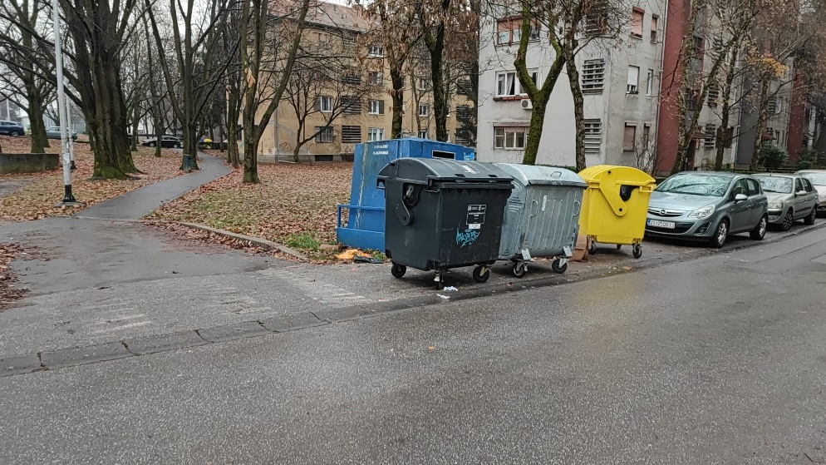
Slika 3.
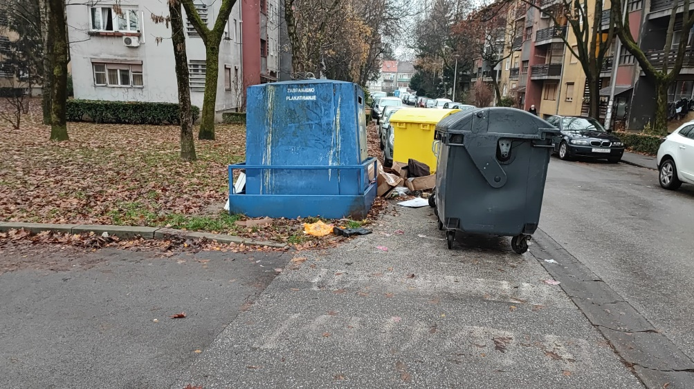
Slika 4.
Z a k lj u č a k 4.
o rješavanju komunalne problematike
Sukladno prijedlogu građana i temeljem terenskog izvida, Vijeće Mjesnog odbora Volovčica predlaže Vijeću Gradske četvrti Peščenica-Žitnjak da od Zagrebačkog Holdinga d.o.o. – Podružnice Čistoća zatraži
- postavljanja jednog (1), dodatnog koša za otpad s grbom Grada Zagreba zapremnine 55l na prostoru dječjeg igrališta u ulici Frana Alfirevića na k.č. 2388/11 k.o. Peščenica,
- izradu projektnog rješenja i postavljanje jednog (1) kompleta klupa i stol na prostoru dječjeg igrališta u ulici Frana Alfirevića na k.č. 2388/11 k.o. Peščenica.
Obrazloženje
Temeljem zamolbe građana – stanara Alfirevićeve ulice za nadopunu opreme uređenog dječjeg igrališta u ulici Frana Alfirevića na k.č. 2388/11 k.o. Peščenica, a na kojem je postavljen samo jedan koš za otpad s grbom Grada Zagreba zapremnine 55l te tri klupe na samom dječjem igralištu i dvije na pristupnim šetnicama (slika 5. i 6.), Vijeće MO Volovčica donijelo je zaključak kako je navedeno u dispozitivu.
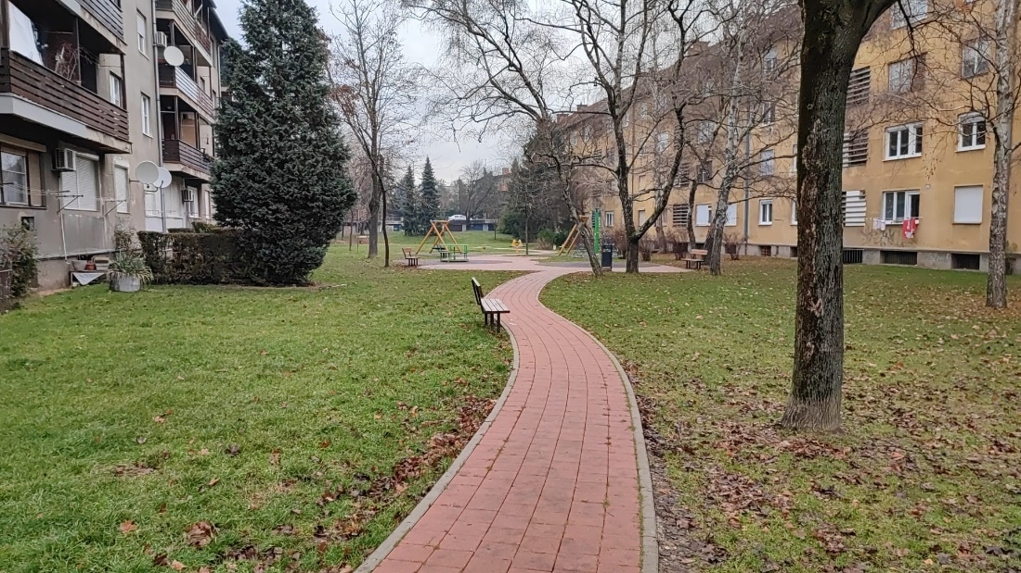
Slika 5.
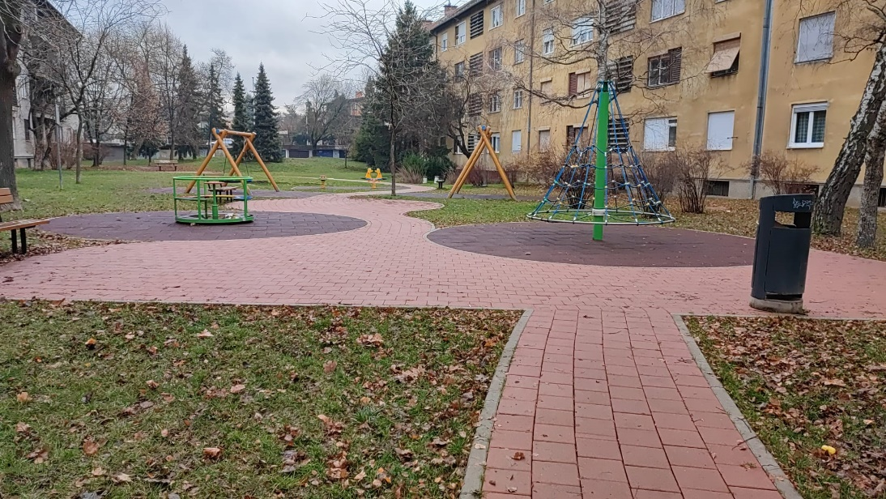
Slika 6.
Z a k lj u č a k 5.
o rješavanju komunalne problematike
Sukladno prijedlogu građana i temeljem terenskog izvida, Vijeće Mjesnog odbora Volovčica predlaže Vijeću Gradske četvrti Peščenica-Žitnjak da od Gradskog ureda za obnovu, izgradnju, prostorno uređenje, graditeljstvo, komunalne poslove i promet – Sektor za komunalne poslove i javne površine ishodi
- dozvolu za postavljanje zaštitne ogradice na zelenoj površini u Ivanićgradkoj ulici ispred k.br. 67-69 (k.č. 2671/3 k.o. Peščenica, posjedovni list 3345, nositelj prava Grad Zagreb)
te da od Gradskog ureda za obnovu, izgradnju, prostorno uređenje, graditeljstvo, komunalne poslove i promet – Sektor za komunalno i prometno redarstvo zatraži
- pojačani nadzora nepropisno zaustavljenih i parkiranih vozila na zelenoj površini u Ivanićgradkoj ulici ispred k.br. 67-69 (k.č. 2671/3 k.o. Peščenica).

Obrazloženje
Temeljem iskazanog nezadovoljstva građana – stanara Ivanićgradske ulice k.br. 67-69 na činjenicu da neodgovorni sugrađani parkiraju svoja vozila na zelenoj površini ispred predmetne lokacije uništavajući pri tom travnjak i zelenilo (slika 7.) te temeljem njihova prijedloga da se zelena površina zaštiti postavljanjem zaštitne, metalneogradice (slika 8. – predloženi primjer zaštitne ogradice kakva je na istom potezu Ivanićgradske ulice već postavljena uz prometnicu), Vijeće MO Volovčica donijelo je zaključak kako je navedeno u dispozitivu.
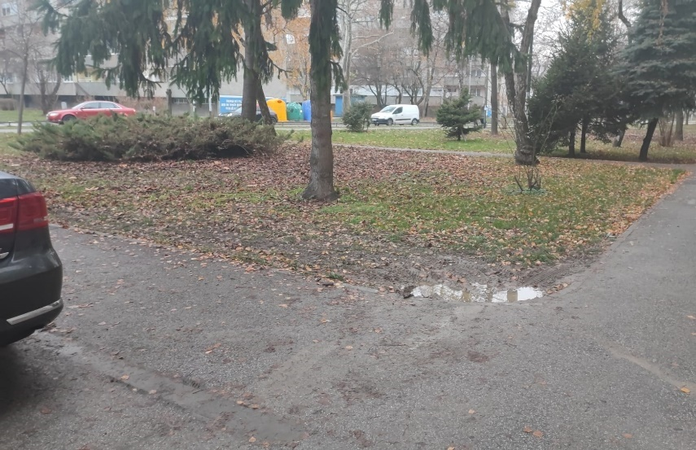
Slika 7.
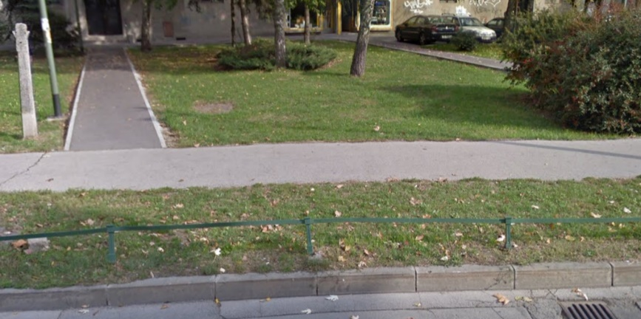
Slika 8.
Z a k lj u č a k 6.
o rješavanju komunalne problematike
Temeljem traženja građana, a u svrhu sigurnog uključivanja iz sporedne prometnice na prometnicu s prednošću prolaska, Vijeće Mjesnog odbora Volovčica predlaže Vijeću Gradske četvrti Peščenica-Žitnjak da od Gradskog ureda za obnovu, izgradnju, prostorno uređenje, graditeljstvo, komunalne poslove i promet – Sektor za komunalno i prometno redarstvo i od Zagrebačkog Holdinga d.o.o. – Podružnica Zagrebačke ceste zatraži
- sukladno procjeni struke, donošenje rješenja i postavljanje dodatne prometne opreme ceste – prometnog zrcala na izlazu pristupnog kolnika s javnog parkirališta kod Trga Stjepana Konzula na Ivanićgradsku ulicu između k.br. 59A i k.br. 59B,
- sukladno procjeni struke, donošenje rješenja i postavljanje dodatne prometne opreme ceste – prometnog zrcala na izlazu pristupnog kolnika s parkirališta kod kućnog broja 59B na Ivanićgradsku ulicu.

Ad 6) Razno: izvješća, pitanja i prijedlozi
Potpredsjednik Vijeća izvijestio je vijećnike o sjednici Školskog odbora OŠ Petra Preradovića na kojoj je Školski odbora dao prethodnu suglasnost za zasnivanje radnog odnosa za 2 učiteljice na zamjeni i 3 čistačice, članovi odbora su obaviješteni o postavljanju 5 kompleta klupa i stolova s podlogom i pristupnim stazicama (sukladno zaključku VMO Volovčica i usvojenoj izmjeni i dopuni Plana komunalnih aktivnosti za 2021. godinu) i tijeku obnove devastirane sjenice te je najavljen Božićni sajam prihodi kojeg će se iskoristiti za obnovu fundusa školske knjižnice.
Slijedom obavijesti Potpredsjednika Vijeća o trenutnoj provedbi zamjene stolarije na sjevernoj strani zgrade škole i sanaciji zida ispod stolarije, a za koju je sva projektna dokumentacija izrađena i odobrena,
Vijeće jednoglasno donosi
Z a k lj u č a k
kojim predlaže Vijeću Gradske četvrti Peščenica-Žitnjak da od nadležnih službi zatraži izvješće u kojoj je fazi provedba javne nabave te kada se očekuje početak radova zamjene stolarije na sjevernoj strani zgrade škole i sanaciji zida ispod stolarije.
Slijedom obavijesti Zagrebačkog Holdinga d.o.o. – Podružnica Zrinjevac o nemogućnosti da zaključno s 31. 12. 2021. godine izradi potrebnu projektnu dokumentaciju,
Vijeće jednoglasno donosi
Z a k lj u č a k
kojim u Prioritete PKA MO Volovčica za 2022. uvrštava izradu projektne dokumentacije za rekonstrukciju dječjeg igrališta u Prilazu Sv. Josipa Radnika kod k.br. 3.
Slijedom izvješća s obilaska Zagrebačkog Holdinga d.o.o. – Podružnica Zrinjevac lokacija dječjih igrališta na području MS Volovčica, Vijeće će postupati sukladno uputi da je za potrebe nadopune opreme igrališta potrebna izrada projektnog rješenja na temelju kojeg će se provesti radovi te
Vijeće jednoglasno donosi
Z a k lj u č a k
kojim predlaže Vijeću Gradske četvrti Peščenica-Žitnjak da od Zagrebačkog Holdinga d.o.o. – Podružnica Zrinjevac zatraži provedbu održavanja postojeće opreme dječjeg igrališta u ulici Hermana Dalmatina na k.č. 2651 k.o. Peščenica sukladno Zaključku 5. sjednice VMO Volovčica od 07. 09. 2021. kako slijedi:
  - popravak pukotina u plastičnom tunelu za provlačenje
  - nadopuna nestale ljuljačke u opremi (1 od 4 ljuljačke je otuđena),
  - ponovno postavljanje kvaka za vrata na ulazima u ogradi igrališta koje su otuđene.
Predsjednica je izvijestila vijećnike o osiguranju sredstava za dodatne radove asfaltiranja nogostupa u Racinovoj ulici, u iznosu 50.000,00 kn po troškovniku Zagrebačkog Holdinga d.o.o. – Podružnica Zagrebačke ceste te o tijeku provedbe radova na predmetnoj lokaciji.
Predsjednica je izvijestila vijećnike o saznanjima s održanog sastanka predstavnika VGČ Peščenica-Žitnjak i predstavnika Vodoopskrbe i odvodnje d.o.o. na kojem se razgovaralo i o poplavljivanju u Alfirevićevoj ulici zbog zastarjelog sustava odvodnje i nove izgradnje stambenih zgrada na Borongajskoj cesti.
Član VMO Grgić dogovorit će sudjelovanje zainteresiranog građanina – stanara Borongajske ceste, koji je upoznat s problematikom, na slijedećoj sjednici VMO Volovčica.
Temeljem očitovanja Gradskog ureda za obnovu, izgradnju, prostorno uređenje, graditeljstvo, komunalne poslove i promet (klasa 340-01/21-002/1154 ur.br. 251-13-41-1/002-21-2od 15. 10. 2021.) o poduzetim radnjama sukladno zaključku 47. sjednice VMO Volovčica od 06.04.2021. i 3. sjednice VMO Volovčica od 10. 08. 2021. o ponovnom postavljanju uspornika na pješačkom prijelazu kod glavnog ulaza u OŠ Frana Krste Frankopan,
Vijeće jednoglasno donosi
Z a k lj u č a k
o postavljanju upita za mišljenje ravnatelju OŠ Frana Krste Frankopana o postavljanju uzdignute plohe s pješačkim prijelazom kod glavnog ulaza u OŠ Frana Krste Frankopan, uz postojeće uzdignute plohe s pješačkim prijelazom kod Nartske ulice i Turopoljske ulice i svjetlosnu dinamičku signalizaciju, te o potrebi pokretanja postupka pred Ministarstvom unutarnjih poslova za izdavanje potrebne suglasnosti.
Predsjednica zahvaljuje svima na učešću u radu sjednice i predlaže da se slijedeća sjednica VMO Volovčica održi u 19. 01. 2022. godine s početkom u 17:30 sati.
Dovršeno u 19:05 sati.
KLASA: 026-02/21-02/2224
URBROJ: 251-06-11-1114-21-1
Zagreb, 15. prosinca 2021.
Predsjednica
Vijeća Mjesnog odbora Volovčica
Iva Jelačić,v.r.

